

**Ақжайық ауданы бойынша жайылымдарды геоботаникалық зерттеп-қарау негізінде жайылым айналымдарының ұсынылатын схемаларын бекіту туралы**

Батыс Қазақстан облысы Ақжайық ауданы әкімдігінің 2024 жылғы 27 желтоқсандағы № 350 қаулысы

      Қазақстан Республикасының Жер кодексін, Қазақстан Республикасының "Қазақстан Республикасындағы жергілікті мемлекеттік басқару және өзін-өзі басқару туралы" және "Жайылымдар туралы" Заңдарына сәйкес, Ақжайық ауданының әкімдігі ҚАУЛЫ ЕТЕДІ:

      1. Ақжайық ауданы бойынша жайылымдарды геоботаникалық зерттеп-қарау негізінде жайылым айналымдарының ұсынылатын схемалары осы қаулының қосымшасына сәйкес бекітілсін.

      2. Осы қаулының орындалуын бақылау аудан әкімінің жетекшілік ететін орынбасарына жүктелсін.

      3. Осы қаулы оның алғашқы ресми жарияланған күнінен кейін күнтізбелік он күн өткен соң қолданысқа енгізіледі.

|  |  |
| --- | --- |
| *Аудан әкімі* | *М. Сердалин* |

|  |  |
| --- | --- |
|  | Ақжайық ауданы әкімдігінің 2024 жылғы "27" желтоқсандағы № 350 қаулысына қосымша |

**Ақжайық ауданы бойынша жайылымдарды геоботаникалық зерттеп-қарау негізінде жайылым айналымдарының ұсынылатын схемалары**

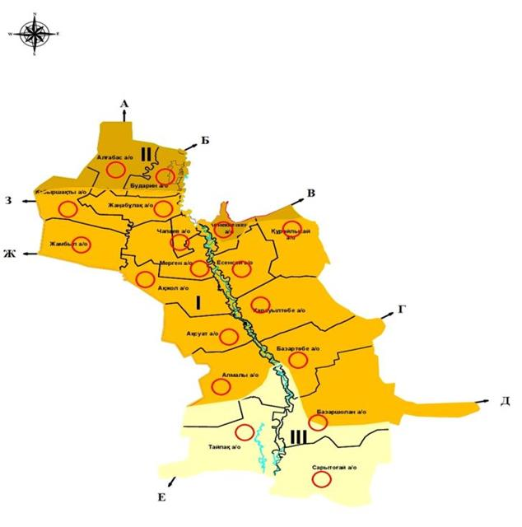

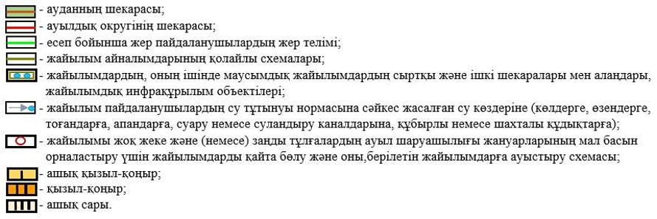

      Ескерту: аббревиатураның толық жазылуы: а/о – ауылдық округ.

© 2012. Қазақстан Республикасы Әділет министрлігінің «Қазақстан Республикасының Заңнама және құқықтық ақпарат институты» ШЖҚ РМК